²

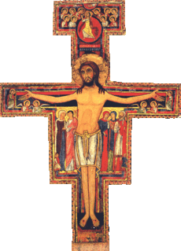

Feuille Paroissiale

n°307 du 07/07/2024

**04 90 65 43 60**

**Presbytère, place de l’Eglise -**

**84260 Sarrians**

**sarrians.loriol@gmail.com**

**www.sarrians.paroisse84.fr**

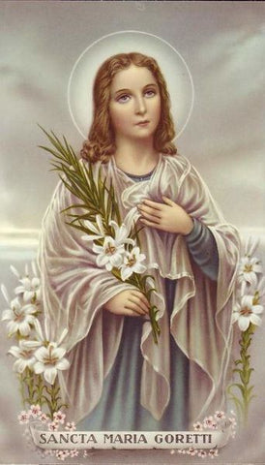

La [basilique Saint-Pierre de Rome](https://fr.aleteia.org/2021/02/26/stations-de-careme-11-42-saint-pierre-le-coeur-de-leglise/) est noire de monde, ce 26 juin 1950. La foule est venue de toute l’Italie pour entendre le [pape Pie XII](https://fr.aleteia.org/2018/03/07/inedit-pie-xii-a-cache-des-milliers-de-juifs-a-castel-gandolfo-durant-la-seconde-guerre-mondiale/) proclamer une nouvelle sainte, la plus jeune de toute l’histoire de l’Église. Maria Goretti, décédée 48 ans plus tôt, à l’âge de 11 ans à peine, après avoir été transpercée de quatorze coups de couteau par son jeune voisin, Alessandro, qui voulait abuser d’elle. Le jour de sa [canonisation](https://fr.aleteia.org/2019/07/25/la-to-do-list-pour-devenir-saint/), assis dans les premiers rangs, un vieil homme pleure en silence. C’est lui, Alessandro, bouleversé. Lui, le pécheur pardonné par sa victime au lieu d’être maudit, le criminel repenti…

Nous sommes le 5 juillet 1902. Maria Goretti, une jolie petite fille venue des Marches avec sa famille pour se construire un avenir dans les environs de Rome, est toute seule chez elle. Alessandro, qui l’épie derrière les volets de chez lui, a essayé plusieurs fois de l’aborder, mais en vain. Il est sans cesse repoussé. Il se glisse alors à l’intérieur de la maison et c’est le drame. Il cherche à la saisir. Maria se débat de toutes ses forces et le supplie "ne fais pas cela, c’est un péché" alors qu’il s’apprête au pire. Furieux, il la frappe puis quitte la maison de Maria en hurlant. Les gens accourent et découvrent Maria qui se meurt.

**Après le pardon, la conversion**

À l’hôpital Orsenigo de Nettuno, Maria sent que la mort est proche. Mais du haut de ses 11 ans (presque 12), elle est en paix. Elle sait qu’elle va rejoindre le Christ. Avant de mourir, après avoir reçu la [communion](https://fr.aleteia.org/2019/06/18/en-images-le-jour-ou-ces-saints-et-bienheureux-ont-communie-pour-la-premiere-fois/) pour la dernière fois, elle confie au prêtre "pour l'amour de Jésus, je pardonne à Alessandro. Je veux qu'il vienne lui aussi avec moi au Paradis. Que Dieu lui pardonne, car moi, je lui ai déjà pardonné".

Un pardon extraordinaire qui arrivera jusqu’aux oreilles de l’évêque. Et jusqu’à Alessandro, condamné à 30 ans de prison pour son crime. Lui qui continuait à jouer les gros durs, nullement repenti, au fond de sa cellule, est bouleversé par ce pardon : si sa victime ne le maudit pas, serait-ce qu’il n’est pas un monstre, qu’il est digne d’amour et de pardon ? Ce pardon — et celui ensuite, en 1910, de la mère de Maria auprès de laquelle il a reçu aussi la sainte communion — l’ouvre à Dieu, à la douceur de la miséricorde. Il se convertit et demande publiquement pardon pour son crime.

Libéré après vingt ans de détention, Alessandro Serenelli a travaillé comme laïc au Couvent des Pères Capucins d'Ascoli Piceno. Convaincu que la petite Maria — qui lui était apparue une nuit pour lui offrir des lys, symboles de perfection, de lumière et de vie  — veillait et intercédait pour lui, il est mort en paix au couvent de Macerata, le 6 mai 1970. Les larmes qui coulaient sur ses joues le jour de sa canonisation étaient des larmes de joie et de reconnaissance… À ce moment-là, les fidèles entonnaient un vibrant *Te deum* de louange et d’actions de grâces…

***Maria Goretti, que nous fêtons ce 6 juillet, n’avait pas encore 12 ans quand elle a été tuée par un jeune homme qui voulait abuser d’elle. Juste avant de mourir, l’adolescente lui a pardonné… Une histoire bouleversante de pardon qui touche du doigt la douceur de la miséricorde.***

***Sainte Maria Goretti***

Mais quel Talent !

pas cela, c’est un péché" alors qu’il s’apprête au pire. Furieux, il la frappe puis quitte la maison de Maria en hurlant. Les gens accourent et découvrent Maria qui se meurt.

**Après le pardon, la conversion**

À l’hôpital Orsenigo de Nettuno, Maria sent que la mort est proche. Mais du haut de ses 11 ans (presque 12), elle est en paix. Elle sait qu’elle va rejoindre le Christ. Avant de mourir, après avoir reçu la [communion](https://fr.aleteia.org/2019/06/18/en-images-le-jour-ou-ces-saints-et-bienheureux-ont-communie-pour-la-premiere-fois/) pour la dernière fois, elle confie au prêtre "pour l'amour de Jésus, je pardonne à Alessandro. Je veux qu'il vienne lui aussi avec moi au Paradis. Que Dieu lui pardonne, car moi, je lui ai déjà pardonné".

Un pardon extraordinaire qui arrivera jusqu’aux oreilles de l’évêque. Et jusqu’à Alessandro, condamné à 30 ans de prison pour son crime. Lui qui continuait à jouer les gros durs, nullement repenti, au fond de sa cellule, est bouleversé par ce pardon : si sa victime ne le maudit pas, serait-ce qu’il n’est pas un monstre, qu’il est digne d’amour et de pardon ? Ce pardon — et celui ensuite, en 1910, de la mère de Maria auprès de laquelle il a reçu aussi la sainte communion — l’ouvre à Dieu, à la douceur de la miséricorde. Il se convertit et demande publiquement pardon pour son crime.

Libéré après vingt ans de détention, Alessandro Serenelli a travaillé comme laïc au Couvent des Pères Capucins d'Ascoli Piceno. Convaincu que la petite Maria — qui lui était apparue une nuit pour lui offrir des lys, symboles de perfection, de lumière et de vie  — veillait et intercédait pour lui, il est mort en paix au couvent de Macerata, le 6 mai 1970. Les larmes qui coulaient sur ses joues le jour de sa canonisation étaient des larmes de joie et de reconnaissance… À ce moment-là, les fidèles entonnaient un vibrant *Te deum* de louange et d’actions de grâces…

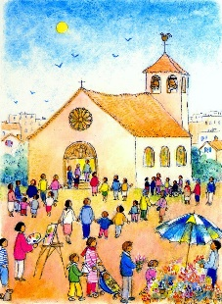

Après avoir cheminé, 7 ans parmi vous, pour vous, il est temps pour votre curé de partir pour le Lubéron après la période estivale.

Une messe d’action de grâce sera célébrée le :

Dimanche 7 Juillet 2024 à 10h00 dans l’Eglise de Sarrians.

***A l’issue de la messe, un bel apéro sera servi ! Prévoyez le dans vos agendas 😊***

AGENDA PAROISSIAL

|  |  |
| --- | --- |
| **Samedi 6 Juillet**  Sainte Roseline | 11h00 : Baptême à Sarrians de Cléa BONNET  **Pas de Messe Anticipée à Loriol.**  . |
| **Dimanche 7 Juillet**  **14ème Dim du TO** | 10h00 : Messe à Sarrians. Int : Luc PEYRON  Messe d’action de grâce pour les 7 ans du père Jean-Luc à Sarrians. |
| **Lundi 8 Juillet 2024**  Bnx Pierre VIGNE | P. Jean Luc absent pour célébrer les 60 ans de vie religieuse de Sr Yvonne, à Boucieu le Roi (07) |
| **Mardi 9 Juillet**  Bnse Martyres d’Orange. | 18h15 : Messe à Sarrians. Int : Noëlle GIRARD |
| **Mercredi 10 Juillet** | 18h00 : Messe à Loriol. Int : Sébastien SEGU |
| **Jeudi 11 Juillet**  St Benoit | 8h45 : Messe à Loriol. Int : André GLEIZE |
| **Vendredi 12 Juillet** | 8h30 : Laudes à Sarrians animées par Lazare  8h45 : Messe à Sarrians. Int : Dominique CLAVEL  20h00 : jeunes pros |
| **Samedi 13 Juillet**  Saint Henri | 11h00 : Baptême à Loriol de Giovanni NICOLAS  16h35 : Baptême à Sarrians d’Antonia GOFFARD  18h30 : Messe à Loriol. int : Juliette REYNAUD  . |
| **Dimanche 14 Juillet**  **15ème Dim du TO** | 10h00 : Messe à Sarrians. Int : Michèle MARINETTE ; Bertrand ARAUJO |
| **Lundi 15 Juillet 2024**  **St Bonaventure** |  |

|  |  |
| --- | --- |
| **Mardi 16 Juillet**  ND du Carmel | 18h15 : Messe à Sarrians. Int : Jannine PACARD |
| **Mercredi 17 Juillet** | 18h00 : Messe à Loriol. Int : Charlotte LAPLACE |
| **Jeudi 18 Juillet** | 8h45 : Messe à Loriol. Int : Gérard BALMAIN |
| **Vendredi 19 Juillet** | 8h30 : Laudes à Sarrians animées par Lazare  8h45 : Messe à Sarrians. Int : Jean LIOULT |
| **Samedi 20 Juillet** | 16h00 : Mariage à Sarrians de Stephan BAUDESSA ? et Stéphanie PIERRE  18h30 : Messe à Loriol. int : Gisèle ROUX |
| **Dimanche 14 Juillet**  **16ème Dim du TO** | 10h00 : Messe à Sarrians. Int :  11h15 : Baptême à Sarrians de Maé LARUELLE  12h30 : Baptême à Loriol de Tom BROUCHIER |

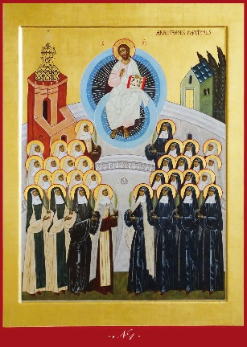

*Messes des 32 bienheureuses martyres d’Orange,*

*Chapelle de Gabet à Orange*

*Mardi 9 juillet 24*

*18h30,*

*Présidée par Mgr Fonlupt.*

Cette semaine, Mr Bernard ARAUJO a reçu les funérailles chrétiennes. Portons le dans nos prières. Portons également toute sa nombreuse famille. Communautairement, nous prierons pour lui le Dimanche 14 Juillet.